Документ предоставлен КонсультантПлюс

ПРАВИТЕЛЬСТВО ЯРОСЛАВСКОЙ ОБЛАСТИ

ПОСТАНОВЛЕНИЕ
от 22 августа 2016 г. N 981-п

О ВЫДЕЛЕНИИ ЗОН ОГРАНИЧЕННОГО ХОЗЯЙСТВЕННОГО ИСПОЛЬЗОВАНИЯ,
УТВЕРЖДЕНИИ ПОЛОЖЕНИЯ О ПАМЯТНИКЕ ПРИРОДЫ "ПАРКОВЫЙ ЛЕС
ВЫСОКОВСКИЙ БОР" И О ВНЕСЕНИИ ИЗМЕНЕНИЙ В ПОСТАНОВЛЕНИЕ
ПРАВИТЕЛЬСТВА ОБЛАСТИ ОТ 01.07.2010 N 460-П

В соответствии с Земельным кодексом Российской Федерации, Федеральным законом от 14 марта 1995 года N 33-ФЗ "Об особо охраняемых природных территориях", Законом Ярославской области от 28 декабря 2015 г. N 112-з "Об особо охраняемых природных территориях регионального и местного значения в Ярославской области", постановлением Правительства области от 27.09.2012 N 981-п "Об утверждении Порядка создания особо охраняемых природных территорий регионального значения в Ярославской области", на основании заключения государственной экологической экспертизы от 01.12.2015 N 19/2015, утвержденного приказом департамента охраны окружающей среды и природопользования Ярославской области от 01.12.2015 N 44Э "Об утверждении заключения экспертной комиссии", и согласования Министерства природных ресурсов и экологии Российской Федерации от 18.03.2016 N 03-12-29/5370

ПРАВИТЕЛЬСТВО ОБЛАСТИ ПОСТАНОВЛЯЕТ:

1. Снять статус особо охраняемой природной территории с территории, занятой земельными участками общей площадью 13000 кв. м (с кадастровым номером 76:14:040203:16 - площадью 3250 кв. м, с кадастровым номером 76:14:040203:17 - площадью 3250 кв. м, с кадастровым номером 76:14:040203:18 - площадью 3250 кв. м, с кадастровым номером 76:14:040203:19 - площадью 3250 кв. м), расположенными в 26 выделе 7 квартала Приволжского участкового лесничества государственного казенного учреждения Ярославской области "Рыбинское лесничество", к западу от дер. Кочевка Николо-Кормского сельского округа Покровского сельского поселения Рыбинского муниципального района.

2. Исключить из границ памятника природы "Парковый лес Высоковский бор" земельные участки, указанные в пункте 1, в связи с необратимой утратой ими особого природоохранного значения.

3. Выделить в составе памятника природы "Парковый лес Высоковский бор":
3.1. Зону ограниченного хозяйственного использования для эксплуатации грунтовой дороги.
3.2. Зону ограниченного хозяйственного использования для размещения и эксплуатации подземной линии электропередачи.

4. Включить в состав зоны, указанной в подпункте 3.1 пункта 3, земельный участок общей площадью 863,42 кв. м, занимаемый грунтовой дорогой - подъездом от автомобильной дороги Рыбинск - Углич к земельным участкам с кадастровыми номерами 76:14:040203:16, 76:14:040203:17, 76:14:040203:18, 76:14:040203:19.

5. Включить в состав зоны, указанной в подпункте 3.2 пункта 3, земельный участок общей площадью 429,64 кв. м, занимаемый подземной линией электропередачи и ее охранной зоной, расположенный в районе дер. Кочевка Николо-Кормского сельского округа Рыбинского муниципального района.

6. Утвердить прилагаемое Положение о памятнике природы "Парковый лес Высоковский бор".

7. Внести в Перечень особо охраняемых природных территорий Ярославской области, утвержденный постановлением Правительства области от 01.07.2010 N 460-п "Об утверждении Перечня особо охраняемых природных территорий Ярославской области и о признании утратившими силу отдельных постановлений Администрации области и Правительства области", изменения согласно приложению.

8. Контроль за исполнением постановления возложить на заместителя Председателя Правительства области, курирующего вопросы агропромышленного комплекса и природопользования.

9. Постановление вступает в силу через 10 дней после его официального опубликования.

Исполняющий обязанности
Председателя
Правительства области
А.Л.КНЯЗЬКОВ

Утверждено
постановлением
Правительства области
от 22.08.2016 N 981-п

ПОЛОЖЕНИЕ
О ПАМЯТНИКЕ ПРИРОДЫ "ПАРКОВЫЙ ЛЕС ВЫСОКОВСКИЙ БОР"

1. Положение о памятнике природы "Парковый лес Высоковский бор" (далее - Положение) разработано в соответствии с Федеральным законом от 14 марта 1995 года N 33-ФЗ "Об особо охраняемых природных территориях", Законом Ярославской области от 28 декабря 2015 г. N 112-з "Об особо охраняемых природных территориях регионального и местного значения в Ярославской области".
2. Наименование и категория особо охраняемой природной территории - памятник природы "Парковый лес Высоковский бор" (далее - памятник природы).
3. Статус - региональный.
4. Профиль - комплексный (ландшафтный).
5. Местоположение - Ярославская область, Рыбинский муниципальный район, Покровское сельское поселение.
6. Границы: в границах 7 квартала Приволжского участкового лесничества государственного казенного учреждения Ярославской области (далее - ГКУ ЯО) "Рыбинское лесничество" от дер. Большое Высоково вверх по течению р. Волги.
Считать не входящими в границы памятника природы:
- земельные участки общей площадью 13000 кв. м (с кадастровым номером 76:14:040203:16 - площадью 3250 кв. м, с кадастровым номером 76:14:040203:17 - площадью 3250 кв. м, с кадастровым номером 76:14:040203:18 - площадью 3250 кв. м, с кадастровым номером 76:14:040203:19 - площадью 3250 кв. м), расположенные в 26 выделе 7 квартала Приволжского участкового лесничества ГКУ ЯО "Рыбинское лесничество" к западу от дер. Кочевка Николо-Кормского сельского округа Покровского сельского поселения Рыбинского муниципального района.
7. Площадь - 111,9469 гектара, в том числе участок 1 - 105,4242 гектара, участок 2 - 6,5227 гектара.
8. Памятник природы образован в соответствии с решением малого Совета Ярославского областного Совета народных депутатов от 27.05.1993 N 118 "Об особо охраняемых природных территориях Ярославской области" и функционирует в соответствии с постановлением Правительства области от 01.07.2010 N 460-п "Об утверждении Перечня особо охраняемых природных территорий Ярославской области и о признании утратившими силу отдельных постановлений Администрации области и Правительства области" и Положением.
9. Памятник природы образован без изъятия земельных участков у собственников, владельцев и пользователей.
10. Изменение границ, выделение зон ограниченного хозяйственного использования, реорганизация, упразднение памятника природы осуществляются в соответствии с Порядком создания особо охраняемых природных территорий регионального значения в Ярославской области, утвержденным постановлением Правительства области от 27.09.2012 N 981-п "Об утверждении Порядка создания особо охраняемых природных территорий регионального значения в Ярославской области".
11. Государственный надзор в области охраны и использования памятника природы осуществляется департаментом охраны окружающей среды и природопользования Ярославской области (далее - ДООСиП ЯО) в пределах его компетенции.
12. Ответственность за соблюдение установленного режима использования территории памятника природы несут ГКУ ЯО "Рыбинское лесничество", собственники, владельцы и пользователи земельных участков.
13. Цель создания памятника природы - сохранение уникальных, невосполнимых, ценных в экологическом, научном, культурном и эстетическом отношении природных комплексов и ландшафтов, а также объектов растительного и животного мира.
14. Краткое описание памятника природы.
Высоковский бор представляет собой участок лесных культур (заложения конца XIX столетия, 1910-х и 1930-х годов, а также более поздних насаждений 1960-х и 1970-х годов XX столетия), посаженных в окрестностях фрагментарно сохранившегося условно-коренного соснового леса. Название паркового леса связано со старым селением Высоково, примыкающим к его северной границе. Бор традиционно используется в рекреационных целях, в связи с чем испытывает значительное негативное антропогенное воздействие: замусоривание территории, самовольные вырубки, сеть пешеходных троп.
Лес располагается на поверхности второй надпойменной террасы (озерно-ледникового и аллювиального генезиса) р. Волги. Абсолютная высота поверхности - 125 - 128 м, микрорельеф осложнен проточными ложбинами, мелкими депрессиями и приствольными повышениями. Распространен комплекс дерново-подзолистых глееватых и глеевых почв на супесчаном перигляциальном аллювии, подстилаемом в пределах первого метра озерно-ледниковыми суглинками. В пределах объекта открытых водотоков нет; дренаж неудовлетворительный, повсеместно - переувлажненные ложбины и замкнутые депрессии и застой атмосферной влаги.
Лесной массив расположен в пределах 7 квартала Приволжского участкового лесничества ГКУ ЯО "Рыбинское лесничество". В пределах выделов - с 1 по 20 выделы (1,6 га): в состав насаждений входят сосна и ель, возраст деревьев - более 70 лет, средняя высота - 20 - 21 м; 21 выдел: состав насаждений - культура сосны; в 4, 6, 7, 11, 13, 14 выделах - сосна в возрасте до 50 лет, средняя высота насаждений - 16 - 18 м, диаметр ствола - 0,18 - 0,20 м; 10 выдел содержит старейшие насаждения сосны в возрасте более 100 лет, высота деревьев до 26 м; 5 выдел: состав насаждений - сосна, возраст около 100 лет, высота деревьев до 24 м, диаметр ствола - 0,40 м, полнота насаждений от 0,5 до 0,8. Морфология крон - мачтовая, характерно куртинное произрастание. Под пологом сосны развит подлесок из ивы, рябины, в напочвенном покрове наблюдаются признаки переувлажнения - произрастают папоротники, влаголюбивые осоки, гравилат, купальница европейская, калужница болотная.
15. Режим особой охраны территории памятника природы.
15.1. Запрещаются любые виды деятельности, рекреационного и иного природопользования, влекущие за собой нарушение сохранности памятника природы, а также противоречащие целям объявления данного комплекса памятником природы, в том числе:
- предоставление земельных участков для целей, не соответствующих целям создания памятника природы, в том числе для коллективного садоводства, огородничества, индивидуального дачного и жилищного строительства, для строительства баз и домов отдыха, а также смена разрешенного вида использования для указанных целей;
- проведение рубок лесных насаждений, за исключением санитарных рубок, рубок, осуществляемых в целях предупреждения лесных пожаров, предусмотренных подпунктом 15.4 пункта 15 Положения;
- повреждение, поломка деревьев и кустарников;
- подсочка деревьев;
- применение ядохимикатов, химических средств защиты растений и стимуляторов роста, складирование и хранение минеральных удобрений;
- палы травы и растительных (в том числе порубочных) остатков;
- разработка и распашка земель дополнительно к существующим площадям;
- размещение животноводческих комплексов, ферм и оросительных систем, использующих подготовленные сточные воды, мест складирования навоза;
- видоизменение ландшафтов;
- уничтожение почвенного покрова;
- взрывные работы;
- проведение геологических изысканий без согласования с ДООСиП ЯО;
- разведка и разработка (добыча) полезных ископаемых;
- деятельность, влекущая за собой уменьшение водности и ухудшение гидрологического и гидрохимического режима р. Волги;
- безнадзорный выгул, натаска, нагонка и притравка собак;
- промысловый сбор грибов, ягод, недревесных лесных ресурсов, лекарственных растений;
- добывание видов грибов, лишайников, растений и животных, занесенных в Красную книгу Российской Федерации и Красную книгу Ярославской области, уничтожение или нарушение мест их обитания (произрастания);
- уничтожение (разорение) муравейников, гнезд, нор или других мест обитания животных;
- добывание останков ископаемых организмов;
- организация коллективного отдыха населения, устройство привалов, бивуаков, туристических стоянок, лагерей;
- разведение костров вне специально оборудованных мест;
- вытаптывание травяного покрова вне пределов тропиночной сети;
- выпас сельскохозяйственных животных и организация для них летних лагерей;
- размещение кладбищ, скотомогильников, мест размещения отходов производства и потребления, радиоактивных, химических, взрывчатых, токсичных, отравляющих и ядовитых веществ;
- загрязнение и захламление территории памятника природы, устройство свалок мусора и отходов;
- сброс сточных вод и канализации;
- заправка топливом и мойка транспортных средств;
- движение транспортных средств вне дорог общего пользования и стоянка вне дорог и специально оборудованных мест, имеющих твердое покрытие, за исключением специальных транспортных средств, транспортных средств, используемых в целях охраны и изучения территории памятника природы, а также иных транспортных средств, движение и стоянка которых разрешены Положением;
- осуществление хозяйственной деятельности и посещение мест массового размножения и миграций наземных позвоночных и птиц, гнездования и выращивания потомства объектов животного мира (с апреля по июнь включительно);
- добывание животных, не отнесенных к объектам охоты, за исключением добычи в научных целях и в порядке регулирования численности и выбраковки больных и травмированных животных;
- любые формы активной и массовой рекреации вне специально выделенных зон ограниченного хозяйственного использования;
- уничтожение или повреждение специальных знаков, информирующих о наличии, границах памятника природы и (или) его охранной зоны, об ограничениях природопользования на его территории, а также иных специальных знаков.
15.2. Допускается использование памятника природы в следующих целях:
- научные, в том числе мониторинг состояния окружающей природной среды, изучение функционирования и развития природных экосистем и их компонентов;
- эколого-просветительские, в том числе проведение учебно-познавательных экскурсий, организация и обустройство экологических учебных троп, снятие видеофильмов, фотографирование с целью выпуска слайдов, буклетов;
- рекреационные (транзитные прогулки);
- природоохранные, в том числе сохранение генофонда видов живых организмов, обеспечение условий обитания редких и исчезающих видов грибов, лишайников, растений и животных,
а также в целях, не противоречащих целям объявления природных объектов и комплексов памятником природы и установленному в их отношении режиму охраны, в том числе:
- использование объектов животного мира в научных, культурно-просветительных, воспитательных, рекреационных и эстетических целях в соответствии с действующим законодательством Российской Федерации и Ярославской области;
- непромысловый сбор грибов, ягод, недревесных лесных ресурсов, лекарственных растений;
- обустройство кормушек и гнездовий для мелких птиц;
- благоустройство территории, подсадка деревьев и кустарников ценных пород в соответствии с действующим законодательством Российской Федерации и Ярославской области и при согласовании с ДООСиП ЯО;
- установка специальных знаков, информирующих о наличии, границах памятника природы, об ограничениях природопользования на его территории, установка ограничителей прохода и проезда в соответствии с действующим законодательством Российской Федерации и Ярославской области и при согласовании с ДООСиП ЯО.
15.3. Строительство, реконструкция, капитальный ремонт объектов капитального строительства в границах памятника природы запрещены, за исключением специально выделенных зон ограниченного хозяйственного использования. Зоны ограниченного хозяйственного использования выделяются постановлением Правительства области на основании положительного заключения государственной экологической экспертизы.
Проектная документация на объекты, строительство, реконструкцию которых предполагается осуществлять на территории памятника природы, подлежит государственной экологической экспертизе.
15.4. Санитарные рубки древесных насаждений, кустарников и подроста, рубки, осуществляемые в целях предупреждения пожаров, проводятся по согласованию с ДООСиП ЯО.
15.4.1. Для получения согласования ГКУ ЯО "Рыбинское лесничество" пользователи, владельцы и собственники земельных участков (далее - заявитель, заявители) представляют в ДООСиП ЯО следующие документы, обосновывающие необходимость и допустимость рубок для выполнения целей памятника природы:
- заявление о согласовании проведения санитарных рубок и (или) рубок, осуществляемых в целях предупреждения пожаров, с указанием сроков их проведения и реквизитов разрешения на добывание объектов животного или растительного мира, занесенных в Красную книгу Российской Федерации и Красную книгу Ярославской области (в случае если ранее такое разрешение было получено заявителем);
- схемы расположения мест рубок в границах памятника природы;
- документы, подтверждающие право пользования, владения или собственности в отношении участков, на которых расположены места рубок. Представление указанных документов не требуется в случае, если заявителем является ГКУ ЯО "Рыбинское лесничество";
- материалы лесоустройства, проект освоения лесов, результаты лесопатологического обследования либо акт обследования насаждений, предусматривающие осуществление санитарно-оздоровительных либо противопожарных мероприятий;
- положительное заключение специалиста, обладающего специальными знаниями в области изучения редких и исчезающих видов (с приложением документов, подтверждающих наличие высшего образования и опыта работы не менее 3 лет в сфере охраны окружающей среды). Представление указанного заключения не требуется в случае, если заявителем является ГКУ ЯО "Рыбинское лесничество".
15.4.2. ДООСиП ЯО в срок, не превышающий 30 дней со дня поступления, рассматривает документы и принимает решение о согласовании либо об отказе в согласовании соответствующих рубок.
15.4.3. Мотивированный отказ в согласовании рубок оформляется в случаях, если:
- заявителем не представлены документы, представление которых предусмотрено подпунктом 15.4.1 пункта 15 Положения;
- на испрашиваемых участках имеются места обитания (произрастания) редких и исчезающих видов грибов, лишайников, растений и животных, занесенных в Красную книгу Российской Федерации и Красную книгу Ярославской области, и заявителем не получено в установленном порядке разрешение на добывание таких объектов животного или растительного мира;
- осуществление мероприятий планируется в период размножения и миграций, гнездования и выращивания потомства объектов животного мира (с апреля по июнь включительно).
15.4.4. При отсутствии оснований для отказа оформляется письмо о согласовании рубок. В срок, не превышающий 2 рабочих дней со дня оформления, письмо о согласовании рубок либо мотивированный отказ в согласовании рубок направляется заявителю.
15.5. На специально выделенных земельных участках частичного хозяйственного использования в составе памятника природы допускается осуществление ограниченной хозяйственной и рекреационной деятельности в соответствии с установленным для них особым правовым режимом при наличии положительного заключения государственной экологической экспертизы.
16. Собственники, владельцы и пользователи земельных участков, которые расположены в границах памятника природы, а также иные физические и юридические лица обязаны соблюдать установленный режим особой охраны и несут за его нарушение административную, уголовную и иную установленную законом ответственность.
17. Вред, причиненный природным объектам и комплексам в границах памятника природы, подлежит возмещению в соответствии с утвержденными в установленном порядке таксами и методиками исчисления размера ущерба, а при их отсутствии - по фактическим затратам на восстановление природных объектов и комплексов.
18. Памятник природы в обязательном порядке учитывается при разработке и обновлении генерального плана и правил землепользования и застройки Покровского сельского поселения Рыбинского муниципального района, схемы территориального планирования Рыбинского муниципального района, другой планировочной (градостроительной) документации.
19. Изменение границ, реорганизация памятника природы, выделение зон ограниченного хозяйственного использования в памятнике природы являются основанием для корректировки текущих и перспективных планов и проектов деятельности в границах особо охраняемой природной территории.
20. Схема границ памятника природы приведена в приложении 1 к Положению.
21. Перечень координат поворотных точек границ памятника природы приведен в приложении 2 к Положению.
22. В составе памятника природы выделена зона ограниченного хозяйственного использования для эксплуатации грунтовой дороги. Описание границ и особого правового режима, схема границ и перечень координат поворотных точек границ зоны ограниченного хозяйственного использования в составе памятника природы приведены в приложении 3 к Положению.
23. В составе памятника природы выделена зона ограниченного хозяйственного использования для размещения и эксплуатации подземной линии электропередачи. Описание границ и особого правового режима, схема границ и перечень координат поворотных точек границ зоны ограниченного хозяйственного использования в составе памятника природы приведены в приложении 4 к Положению.

Приложение 1
к Положению

СХЕМА
границ памятника природы "Парковый лес Высоковский бор"

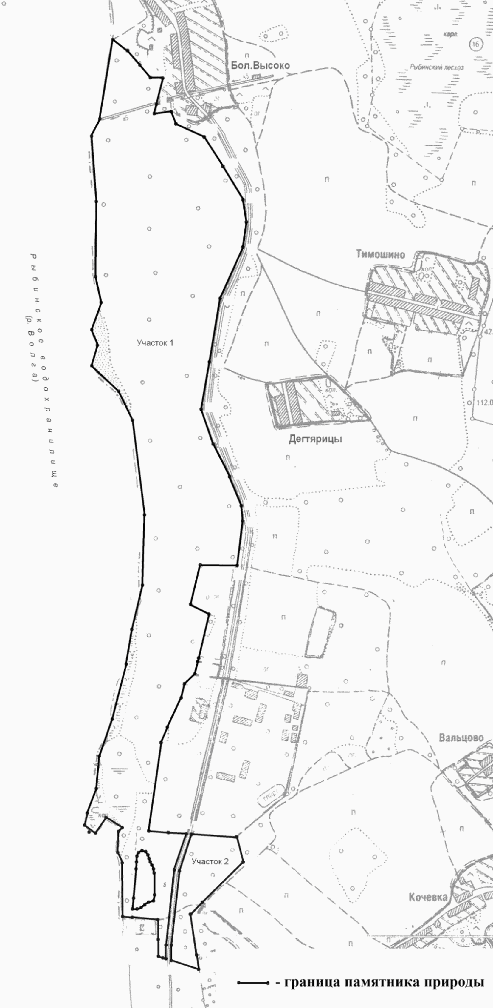

Приложение 2
к Положению

ПЕРЕЧЕНЬ
координат поворотных точек границ
памятника природы "Парковый лес Высоковский бор"

Номер точки | Координаты <*>
 | X | Y
1 | 2 | 3

Участок 1
1 | 407985,16 | 1247371,22
2 | 407942,81 | 1247427,33
3 | 407888,17 | 1247473,24
4 | 407840,27 | 1247513,48
5 | 407838,55 | 1247560,45
6 | 407739,49 | 1247537,16
7 | 407704,25 | 1247528,87
8 | 407711,86 | 1247593,12
9 | 407664,62 | 1247610,14
10 | 407615,93 | 1247716,38
11 | 407504,34 | 1247787,96
12 | 407377,15 | 1247863,67
13 | 407292,11 | 1247877,42
14 | 407197,76 | 1247863,78
15 | 407002,81 | 1247777,57
16 | 406761,99 | 1247737,01
17 | 406582,51 | 1247705,23
18 | 406451,18 | 1247750,86
19 | 406326,73 | 1247813,45
20 | 406217,19 | 1247857,92
21 | 406159,10 | 1247862,99
22 | 405990,41 | 1247841,63
23 | 405992,74 | 1247702,16
24 | 405843,08 | 1247665,52
25 | 405806,79 | 1247735,57
26 | 405639,71 | 1247696,50
27 | 405626,33 | 1247693,17
28 | 405579,29 | 1247681,44
29 | 405542,08 | 1247642,50
30 | 405488,20 | 1247630,17
31 | 405376,97 | 1247577,49
32 | 405318,40 | 1247554,05
33 | 404983,09 | 1247507,05
34 | 404977,16 | 1247581,58
35 | 404972,31 | 1247649,47
36 | 404836,49 | 1247604,00
37 | 404550,75 | 1247573,02
38 | 404498,84 | 1247573,01
39 | 404502,72 | 1247561,01
40 | 404508,24 | 1247543,97
41 | 404571,76 | 1247542,61
42 | 404647,30 | 1247541,00
43 | 404655,91 | 1247445,76
44 | 404659,27 | 1247408,55
45 | 404862,62 | 1247407,06
46 | 404902,08 | 1247389,68
47 | 404982,08 | 1247392,76
48 | 404996,20 | 1247406,52
49 | 405034,03 | 1247344,80
50 | 404975,93 | 1247305,88
51 | 405005,43 | 1247264,80
52 | 405051,22 | 1247274,21
53 | 405144,60 | 1247308,15
54 | 405267,33 | 1247319,10
55 | 405407,60 | 1247369,77
56 | 405616,29 | 1247421,90
57 | 405747,69 | 1247442,90
58 | 405915,29 | 1247483,98
59 | 406182,44 | 1247491,40
60 | 406541,00 | 1247445,79
61 | 406651,76 | 1247392,76
62 | 406747,69 | 1247291,22
63 | 406824,62 | 1247312,58
64 | 406884,16 | 1247291,58
65 | 406987,33 | 1247327,42
66 | 407085,61 | 1247306,06
67 | 407370,50 | 1247308,24
68 | 407618,30 | 1247290,99
69 | 407684,34 | 1247321,99
1 | 407985,16 | 1247371,22
70 | 404886,12 | 1247464,08
71 | 404895,97 | 1247468,49
72 | 404905,72 | 1247480,01
73 | 404906,76 | 1247489,84
74 | 404903,02 | 1247499,37
75 | 404693,34 | 1247504,95
76 | 404860,49 | 1247514,99
77 | 404840,03 | 1247521,67
78 | 404836,16 | 1247522,07
79 | 404805,41 | 1247525,25
80 | 404786,38 | 1247525,33
81 | 404761,13 | 1247525,43
82 | 404740,45 | 1247526,29
83 | 404738,93 | 1247526,35
84 | 404714,67 | 1247524,23
85 | 404710,93 | 1247519,38
86 | 404709,68 | 1247507,48
87 | 404705,89 | 1247495,86
88 | 404698,79 | 1247486,81
89 | 404692,53 | 1247477,70
90 | 404685,16 | 1247466,98
91 | 404685,17 | 1247447,87
92 | 404743,41 | 1247452,57
93 | 404788,67 | 1247456,22
94 | 404837,19 | 1247460,13
70 | 404886,12 | 1247464,08

Участок 2
95 | 404970,46 | 1247669,51
96 | 404961,09 | 1247840,54
97 | 404865,52 | 1247864,52
98 | 404713,29 | 1247710,41
99 | 404668,10 | 1247664,66
100 | 404513,51 | 1247688,21
101 | 404458,90 | 1247696,53
102 | 404492,50 | 1247592,61
103 | 404549,70 | 1247592,61
104 | 404832,28 | 1247623,20
95 | 404970,46 | 1247669,51

--------------------------------
<*> Система координат - МСК-76.

Приложение 3
к Положению

ОПИСАНИЕ
границ и особого правового режима, схема границ и перечень
координат поворотных точек границ зоны ограниченного
хозяйственного использования в составе памятника природы
"Парковый лес Высоковский бор"

1. В целях эксплуатации грунтовой дороги в составе памятника природы "Парковый лес Высоковский бор" (далее - памятник природы) выделена зона ограниченного хозяйственного использования (далее - зона).
2. В состав зоны включен земельный участок общей площадью 863,42 кв. м, занимаемый грунтовой дорогой - подъездом от автомобильной дороги Рыбинск - Углич к земельным участкам с кадастровыми номерами 76:14:040203:16, 76:14:040203:17, 76:14:040203:18, 76:14:040203:19.
3. На территории зоны запрещается деятельность, которая может нанести невосполнимый ущерб природным комплексам и объектам растительного и животного мира, культурно-историческим объектам памятника природы, согласно подпункту 15.1 пункта 15 Положения о памятнике природы.
4. На территории зоны разрешается деятельность, не препятствующая выполнению целей памятника природы и обеспечивающая безаварийное функционирование и эксплуатацию существующих объектов, в том числе:
- проведение регламентных эксплуатационных работ, не оказывающих механическое, шумовое и иное воздействие на объекты животного мира в границах памятника природы;
- строительство и реконструкция хозяйственных, технических сооружений и линейных объектов при положительном заключении государственной экологической экспертизы, капитальный ремонт при согласовании с департаментом охраны окружающей среды и природопользования Ярославской области материалов оценки воздействия на окружающую среду, обосновывающих отсутствие негативного воздействия на памятник природы;
- предоставление земельных участков под расширение и строительство сооружений, необходимых для безопасного и эффективного функционирования существующих объектов, при согласовании с департаментом охраны окружающей среды и природопользования Ярославской области.

Схема границ зоны

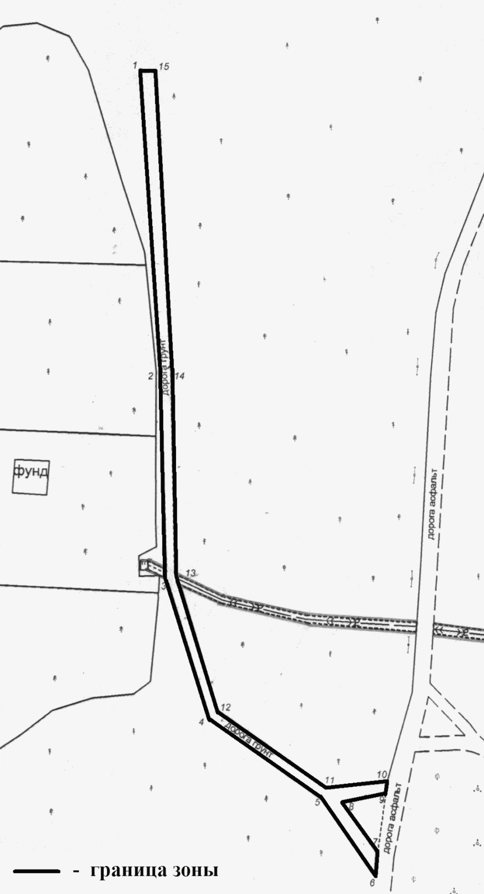

Перечень
координат поворотных точек границ зоны

Номер точки | Координаты <*>
 | X | Y
1 | 2 | 3
1 | 1247520,24 | 404893,52
2 | 1247526,67 | 404803,82
3 | 1247528,77 | 404744,82
4 | 1247541,69 | 404703,90
5 | 1247574,61 | 404681,32
6 | 1247590,76 | 404658,63
7 | 1247593,35 | 404664,95
8 | 1247579,70 | 404678,77
9 | 1247593,96 | 404682,34
10 | 1247593,35 | 404664,95
11 | 1247579,70 | 404678,77
12 | 1247593,96 | 404682,34
13 | 1247593,91 | 404686,20
14 | 1247575,75 | 404683,75
15 | 1247543,77 | 404705,70
1 | 1247520,24 | 404893,52

--------------------------------
<*> Система координат МСК-76.

Приложение 4
к Положению

ОПИСАНИЕ
границ и особого правового режима, схема границ и перечень
координат поворотных точек границ зоны ограниченного
хозяйственного использования в составе памятника природы
"Парковый лес Высоковский бор"

1. В целях размещения и эксплуатации подземной линии электропередачи в составе памятника природы "Парковый лес Высоковский бор" (далее - памятник природы) выделена зона ограниченного хозяйственного использования (далее - зона).
2. В состав зоны включен земельный участок общей площадью 429,64 кв. м, занимаемый подземной линией электропередачи и ее охранной зоной, расположенный в районе дер. Кочевка Николо-Кормского сельского округа Рыбинского муниципального района.
3. На территории зоны запрещается деятельность, которая может нанести невосполнимый ущерб природным комплексам и объектам растительного и животного мира, культурно-историческим объектам памятника природы, согласно подпункту 15.1 пункта 15 Положения о памятнике природы.
4. На территории зоны разрешается деятельность, не препятствующая выполнению целей памятника природы и обеспечивающая безаварийное функционирование и эксплуатацию существующих объектов, в том числе:
- проведение регламентных эксплуатационных работ, не оказывающих механическое, шумовое и иное воздействие на объекты животного мира в границах памятника природы;
- строительство и реконструкция хозяйственных, технических сооружений и линейных объектов при положительном заключении государственной экологической экспертизы, капитальный ремонт при согласовании с департаментом охраны окружающей среды и природопользования Ярославской области материалов оценки воздействия на окружающую среду, обосновывающих отсутствие негативного воздействия на памятник природы;
- предоставление земельных участков под расширение и строительство сооружений, необходимых для безопасного и эффективного функционирования существующих объектов, при согласовании с департаментом охраны окружающей среды и природопользования Ярославской области.

Схема границ зоны

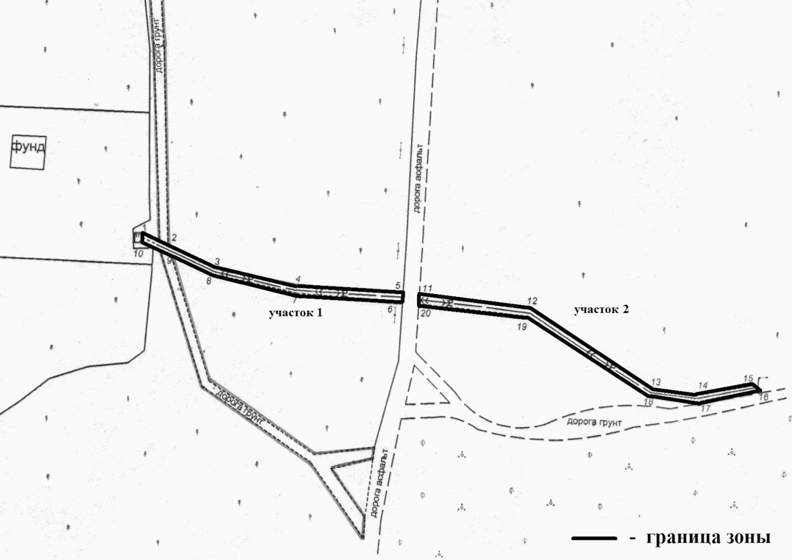

Перечень
координат поворотных точек границ зоны

Номер точки | Координаты <*>
 | X | Y
1 | 2 | 3

Участок 1
1 | 1247518,48 | 404750,98
2 | 1247531,18 | 404746,46
3 | 1247545,25 | 404739,68
4 | 1247569,66 | 404734,43
5 | 1247602,18 | 404732,68
6 | 1247602,02 | 404729,95
7 | 1247570,22 | 404732,25
8 | 1247544,70 | 404737,72
9 | 1247532,18 | 404743,20
10 | 1247523,42 | 404749,94
1 | 1247518,48 | 404750,98

Участок 2
11 | 1247607,10 | 404732,30
12 | 1247640,45 | 404728,27
13 | 1247677,25 | 404704,22
14 | 1247690,23 | 404702,69
15 | 1247707,98 | 404705,88
16 | 1247710,56 | 404704,50
17 | 1247690,77 | 404700,60
18 | 1247676,46 | 404702,39
19 | 1247639,77 | 404725,95
20 | 1247606,93 | 404729,41
11 | 1247607,10 | 404732,30

--------------------------------
<*> Система координат МСК-76.

Приложение
к постановлению
Правительства области
от 22.08.2016 N 981-п

ИЗМЕНЕНИЯ,
ВНОСИМЫЕ В ПЕРЕЧЕНЬ ОСОБО ОХРАНЯЕМЫХ ПРИРОДНЫХ ТЕРРИТОРИЙ
ЯРОСЛАВСКОЙ ОБЛАСТИ

1. В разделе 2:
1.1. В подразделе 2.9, графе 6:
- пункт 2.9.3 дополнить словами "ПП 20";
- пункт 2.9.20 дополнить словами ", ПП 19".
1.2. Пункт 2.14.14 подраздела 2.14 изложить в следующей редакции:

N  п/п | Наименование и местонахождение охраняемой территории | Площадь охраняемой территории (га) | Ответственные за соблюдение режима использования охраняемой территории | Граница охраняемой территории | Примечание
1 | 2 | 3 | 4 | 5 | 6
2.14.14 | Парковый лес Высоковский бор | 111,9469  (в том числе участок 1 - 105,4242;  участок 2 - 6,5227) | ГКУ ЯО "Рыбинское лесничество", собственники, владельцы и пользователи земельных участков | в границах 7 квартала Приволжского участкового лесничества ГКУ ЯО "Рыбинское лесничество" от дер. Большое Высоково вверх по течению р. Волги (за исключением участков, указанных в пункте 13 приложения к перечню)

1.3. В пункте 2.16.21, графе 4, подраздела 2.16 слова "Слободского сельского поселения" заменить словами "городского поселения города Углича".
2. Список использованных сокращений после абзаца шестьдесят пятого дополнить абзацами следующего содержания:
"ПП 19 - Положение о памятнике природы "Урочище Тараканье", утвержденное постановлением Правительства области от 21.03.2016 N 288-п "Об объявлении природного объекта памятником природы и внесении изменений в постановление Правительства области от 01.07.2010 N 460-п"
ПП 20 - Положение о памятнике природы "Заводь Черная и оз. Чистое", утвержденное постановлением Правительства области от 05.04.2016 N 368-п "Об утверждении Положения о памятнике природы "Заводь Черная и оз. Чистое" и о внесении изменений в постановление Правительства области от 01.07.2010 N 460-п".
3. Участки, не входящие в границы особо охраняемых природных территорий Ярославской области (приложение к перечню), дополнить пунктом следующего содержания:

N  п/п | Земельные участки, не входящие в границы особо охраняемой природной территории
1 | 2
13 | Памятник природы "Парковый лес Высоковский бор"; Рыбинский МР
 | Земельные участки общей площадью 13000 кв. м (с кадастровым номером 76:14:040203:16 - площадью 3250 кв. м, с кадастровым номером 76:14:040203:17 - площадью 3250 кв. м, с кадастровым номером 76:14:040203:18 - площадью 3250 кв. м, с кадастровым номером 76:14:040203:19 - площадью 3250 кв. м), расположенные в 26 выделе 7 квартала Приволжского участкового лесничества ГКУ ЯО "Рыбинское лесничество" к западу от дер. Кочевка Николо-Кормского сельского округа Покровского сельского поселения Рыбинского МР

